**INFORMATIKA**

ZDROJ: Informatika pro 1. stupeň základní školy – Jiří Vaníček

**PŘIŘAĎ K OBRÁZKŮM JEJICH SPRÁVNÝ NÁZEV**

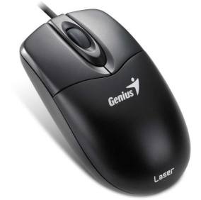

**MONITOR**

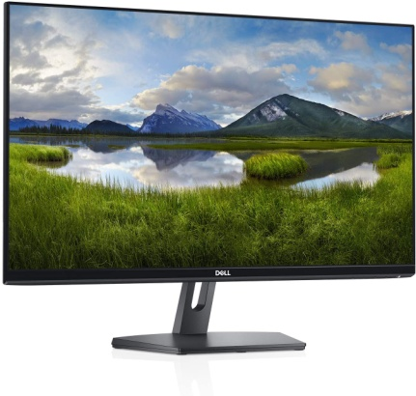

**KLÁVESNICE**

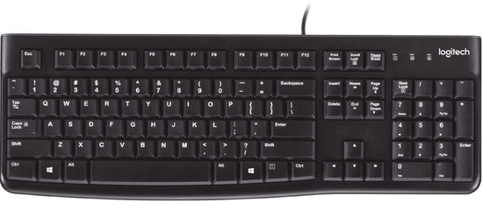

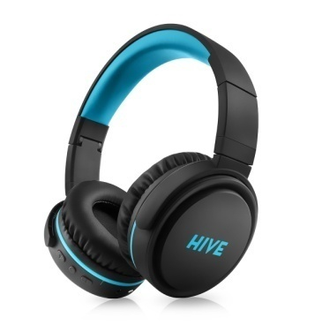**MYŠ**

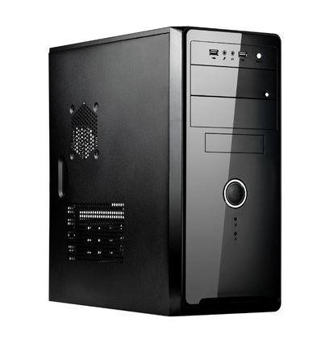**SKŘÍŇ**

**SLUCHÁTKA**

**PŘIŘAĎ K OBRÁZKŮM JEJICH SPRÁVNÝ NÁZEV**

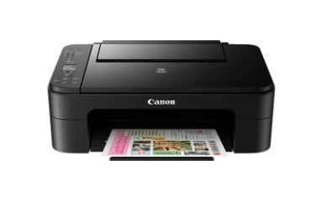

**WEB CAMERA**

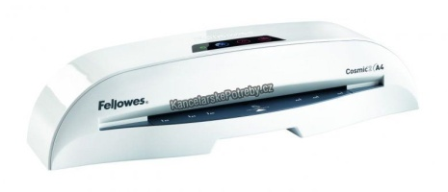

**TISKÁRNA**

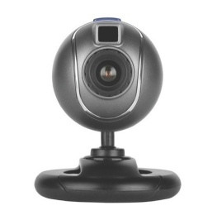

**LAMINÁTOR**

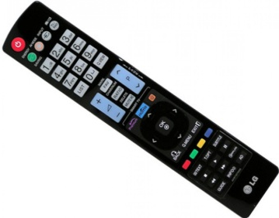

**REPRODUKTORY**

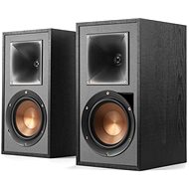

**OVLADAČ**

**PŘIŘAĎ K OBRÁZKŮM JEJICH SPRÁVNÝ NÁZEV**

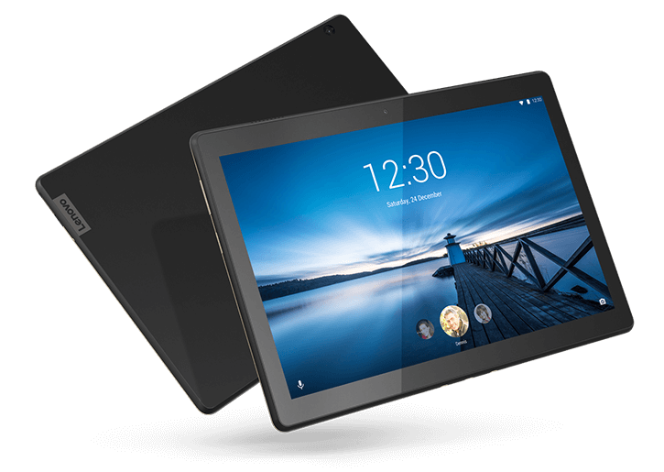

**NOTEBOOK**

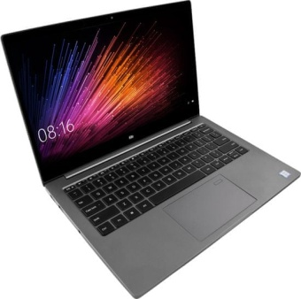

**TABLET**

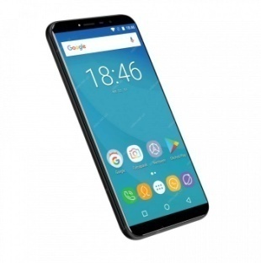

**FOTOAPARÁT**

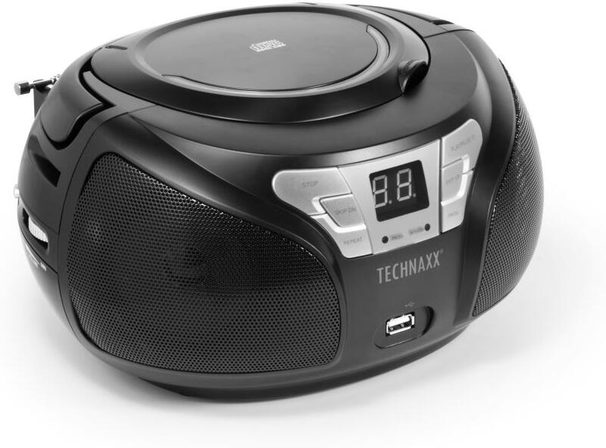**MOBILNÍ TELEFON**

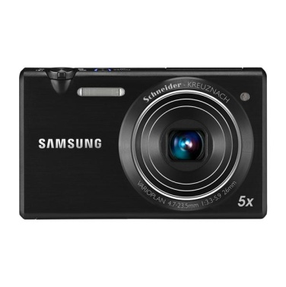

**CD PŘEHRÁVAČ**

**MYŠ**

**POJMENUJ ČÁSTI MYŠI** -> PRAVÉ TLAČÍTKO, LEVÉ TLAČÍTKO, ROLOVACÍ KOLEČKO, KABEL

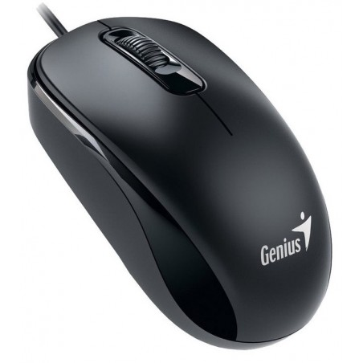

**KLÁVESNICE**

Na klávesnici najdeme nejen písmena a číslice, ale i jiné znaky.

**NAJDI NA KLÁVESNICI TYTO KLÁVESY:**

**ENTER** – začne psát na novém řádku

**Esc** – objeví-li se okno s nápisem, stiskem této klávesy se ho zbavíme

**Shift** – při soustavném stisku této klávesy a písmene přepne psaní malého písmene na velké či obráceně

**Caps Lock** - přepínač psaní malých a velkých písmen

**Mezerník** – k psaní mezery mezi slovy

**Backspace** – smaže chybné písmeno



**SPOUŠTÍME APLIKACE**

Počítač obsahuje programy, které za nás pracují, poskytují nám zábavu a poučení. Nejčastěji najdeme nějakou aplikaci v nabídce **Start**. Po kliknutí myší na tlačítko **Start** se otevře nabídka s aplikacemi. Některé aplikace najdeme také na ploše. Jsou tam malé obrázky, ikony, na něž je třeba poklepat myší.

**SPUŠTĚNÍ APLIKACE MALOVÁNÍ**

1. Klikni na tlačítko START
2. Do políčka označeného LUPOU napiš MALOVÁNÍ
3. Klikni na slovo MALOVÁNÍ a otevře se kreslící program
4. Načmárej myší své jméno

**SPUŠTĚNÍ TEXTOVÉHO EDITORU WORD**

1. Klikni na tlačítko START
2. Do políčka označeného LUPOU napiš WORD
3. Klikni na slovo WORD a otevře se textový editor
4. Napiš své jméno a příjmení (tip: stisknutím klávesy SHIFT + PÍSMENE změníš jeho velikost z malého písma na velké)



**ONLINE KALKULAČKA**

1. Do vyhledavače napiš: [**www.kalkula.cz**](http://www.kalkula.cz)
2. Zobrazí se ti online kalkulačka
3. Vpravo vedle kalkulačky je „blok“, kde se ti budou zobrazovat již vypočítané příklady

**VYPOČÍTEJ TYTO PŘÍKLADY A NAPIŠ VÝSLEDKY:**

56 + 40 =

150 + 300 =

75 + 25 =

40 + 30 =

530 + 240 =

1000 – 120 =

750 – 30 =

46 – 23 =

380 – 170 =

955 – 255 =

**ONLINE KALKULAČKA**

1. Do vyhledavače napiš: [**www.kalkula.cz**](http://www.kalkula.cz)
2. Zobrazí se ti online kalkulačka
3. Vpravo vedle kalkulačky je „blok“, kde se ti budou zobrazovat již vypočítané příklady

**VYPOČÍTEJ TYTO PŘÍKLADY A NAPIŠ VÝSLEDKY:**

5 x 40 =

15 x 15 =

7 x 25 =

8 x 40 =

12 x 10 =

100 : 25 =

75 : 5 =

470 : 470 =

380 : 38 =

900 : 100 =

**ONLINE KALKULAČKA**

1. Do vyhledavače napiš: [**www.kalkula.cz**](http://www.kalkula.cz)
2. Zobrazí se ti online kalkulačka
3. Vpravo vedle kalkulačky je „blok“, kde se ti budou zobrazovat již vypočítané příklady

**VYPOČÍTEJ TYTO PŘÍKLADY A NAPIŠ VÝSLEDKY:**

76 + 30 =

250 + 500 =

750 + 250 =

140 + 230 =

30 + 54 =

1000 – 250 =

565 – 65 =

67 – 43 =

780 – 270 =

348 – 34 =

**HLAVNÍ PANEL**

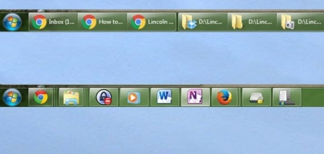Všimni si nyní spodního pruhu na obrazovce monitoru. Jsou na něm znázorněny obdélníkem všechny aplikace, které jsi spustil/a. Kliknutím na obdélník přeskočíš do jiné aplikace.

**OKNA**

Aplikace se na pracovní ploše zobrazují v oknech. I když vnitřek každého okna je jiný, tlačítka na okraji okna jsou vždy stejná. Vyzkoušej, co které tlačítko v pravém horním rohu okna dělá.

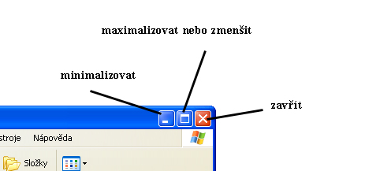

**DIALOGOVÉ OKNO**

Dialogové okno se zobrazí, pokud nám chce počítač něco sdělit. Často to bývá otázka, zda chceme svoji práci uložit nebo zda opravdu chceme provést nějakou akci. Pokud jej spustíme omylem, klikneme na tlačítko **Storno**. Tlačítkem **OK** danou akci potvrdíme. Tlačítka **Ano, Ne** se objeví, pokud máš odpovědět na nějakou otázku. Čti pozorně.

**Úkoly**

1. Spusť aplikaci **Word** a napiš, který je den v týdnu. Poté stiskni tlačítko pro zavření okna aplikace. Na dialogové okno odpověz tak, aby se Word neukončil.
2. **Odhlas se** od počítače. (**Nabídka Start** …), a když se objeví dialogové okno, odpovídej tak, že nechceš nic uložit. Poté se znovu přihlas.
3. Spusť aplikaci **Malování** a klikni na barvu, kterou máš nejradši. Poté nakresli od ruky svůj monogram (např. JV)
4. Spusť nějakou aplikaci z nabídky Start, podívej se, jak vypadá, a zase ji zavři.
5. Najdi na ploše ikonu **Koš**. Toto je odpadkový koš na soubory, které jsou připraveny ke smazání. Podívej se, jestli jsou v odpadkovém koši nějaké soubory (dvojklikem na ikonu). Pokud koš není prázdný, tlačítkem Vysypat koš jej můžeš vyprázdnit. Okno poté zavři.
6. Když něco nevíš, počítač ti rád napoví. Dokáže vysvětlit, kde co najít a jak se co dělá. Stiskni klávesu F1 (-> **nápověda)**. Vyzkoušej v různých aplikacích.
7. **Místní nabídka** – spusť aplikaci **Word**. Klikni do papíru pravým tlačítkem myši. Objeví se místní nabídka. Znáš některé nástroje z této nabídky? Co umějí?
8. Každý program, každou počítačovou hru musel někdo naprogramovat. K programování slouží např. aplikace **EasyLogo**.

**Word – úkoly 1**

**- zarovnání textu, háčky a čárky, enter**

1, Otevři aplikaci **Word**.

2, Napiš slovo: AUTOBUS -> zarovnej toto slovo VLEVO

AUTO -> zarovnej toto slovo NA STŘED

KOLO -> zarovnej toto slovo VPRAVO

3, Poznámky v počítači můžeme psát např. do Wordu, WordPadu apod. Dokážeš také ve svém mobilním telefonu najít místo, kam lze psát poznámky? Jaká je výhoda psaní zápisků do mobilu místo počítače?

4, Vyzkoušej psaní těchto písmen: **á, ě, š, č, ř, ž, ý, á, í, é.** Víš, jak se napíše toto písmeno: **ó? ň?**

5, Napiš své jméno a příjmení

6, Stiskni ENTER a na nový řádek napiš svou přezdívku.

7, Soubor ulož pod názvem: **PRÁCE S TEXTEM.**

**Word – úkoly 2**

**- enter, opis textu, velká a malá písmena**

1, Otevři aplikaci **Word**.

2, Napiš své jméno

3, Stiskni ENTER a na nový řádek napiš své příjmení.

4, Do dalšího řádku napiš svoji adresu – ulici a číslo domu.

5, Na další řádek napiš město nebo obec, kde bydlíš. Můžeš přidat PSČ.

6, Napiš tyto názvy měst: **Brno, České Budějovice, Praha, Jihlava, Humpolec.**

7, Piš velkými písmeny názvy států: **NĚMECKO, DÁNSKO, FRANCIE**. Každý stát piš na nový řádek.

8, Opiš tuto větu**: Náš úspěšný hokejista je Jaromír Jágr. Na obloze letí hodně ptáků.**

**Word – úkoly 3**

**- textový kurzor, BACKSPACE, DELETE**

Na obrazovce vidíme svislou blikající čárku. Nazýváme ji **textový kurzor**. Určuje, do kterého místa se budou vkládat písmena, která budeme psát na klávesnici.

Pokud chceme nějaké písmeno smazat, zmáčkneme buď **BACKSPACE** – smaže znak před textovým kurzorem nebo **DELETE** – smaže znak za kurzorem.

1, Napiš slovo: **RAMENO**. Doprostřed slova umísti kurzor a zkus smazat nějaké písmeno - vyzkoušej klávesy **BACKSPACE a DELETE**.

2, Napiš tuto větu: **Moje máma je Eva a má mimi Emu**.

3, Na klávesnici jsou **čtyři klávesy se šipkami**. Vyzkoušej, co dělá textový kurzor, když tyto klávesy použiješ – klikej na ně a pak je drž delší dobu.

4, napiš slovo **koala.** Umísti textový kurzor za písmeno o. Jaké slovo vznikne, když stiskneš klávesu: **a, BACKSPACE b, DELETE c, písmeno P?**

**Word – úkoly 4**

**- odstavce, označení textu**

Na konci řádku přejde počítač automaticky na řádek nový. Pokud chceme začít psát na novém řádku dříve – zmáčkneme klávesu **Enter** (vytvoříme tak nový odstavec).

1, Napiš svá oblíbená zvířata, každé na nový řádek. Potom srovnej se sousedem, jestli máte nějaké stejné oblíbené zvíře.

Libovolnou část textu můžeme též **označit**. Označený text můžeme přesunout na jiné místo, kopírovat do schránky, smazat, přebarvovat, měnit velikost a tvar písmen. Část textu označíme táhnutím myší. Označený blok textu se podbarví a textový kurzor zmizí. Když klikneme někam jinam, označení zmizí.

2, Označ nějaké slovo. Klikni jinam – označení zmizí.

3, Označ část textu a klikni na DELETE. Text se smaže. Použij tlačítko zpět a text se znovu obnoví.

4, Zkus označit celý text a zvětši jej na velikost 20.

5, Označ 1. řádek a změň barvu písma na ZELENOU.

6, Označ 2. Řádek a změň barvu písma na MODROU.

7, Soubor ulož pod názvem: ZVÍŘATA.

**Word – úkoly 5**

**- kopírování a vkládání textu**

Označený text můžeme kopírovat a následně vkládat na požadované místo. Při vkládání textu musíme dát pozor, kde se nachází textový kurzor. Právě na toto místo se text ze schránky vloží.

1, Napiš jméno oblíbeného zpěváka. Celé jméno označ a stiskni klávesu **Ctrl + C.** Text se zkopíroval do schránky.

2, Nyní mačkej **Ctrl + V** a popiš tak několik řádků.

3, Zahraj si hru se svým sousedem. Napiš tuto větu: **Ema jela na tábor a vzala si s sebou ponožky,** ….. Soused tuto větu zkopíruje, vloží a doplní nové slovo. Poté ty jeho větu zkopíruj, vlož a doplň opět nové slovo. A takto pokračujte dále.

**Word – úkoly 6**

**- úprava písma – formát**

- písmena můžeme zvětšit, zmenšit, psát je tučným písmem, šikmým písmem (kurzívou), podtrhnout je, změnit jejich barvu nebo jim dát jiný tvar. Říkáme pak, že dáváme textu jiný **formát**.

1, Napiš větu: **Doma máme málo mléka.** Celou větu označ a změň písmo na tučné a na šikmé (kurzívu).

2, Označ slova **„máme“** a zvětšuj velikost písma. Klikni na šipku vedle číslice ukazující velikost písma. Rozbalí se seznam velikostí, vyber velikost **24**.

1. Označ slovo **„mléka“** a změň jeho barvu na **zelenou.**
2. Označ slovo **„málo“** a změň jeho tvar. Vyber tvar: **Times New Roman.**
3. Umísti na nějaké místo ve větě textový kurzor. Ikony nad textem ukazují, jaký formát písma se v místě textového kurzoru používá. Kdybychom teď začali psát, budou se psát stejně veliká a stejně tvarovaná písmenka.
4. Napiš **5 druhů ovoce**. Ovoce napiš jejich odpovídající barvou. Každé ovoce napiš jinou velikostí písma.
5. Napiš **5 barev**. Barvy napiš jejich odpovídající barvou a tučným písmem.
6. Klikni někam do textu a vyzkoušej nástroje pro **zarovnávání textu** - vlevo, doprostřed, vpravo a do bloku.
7. Soubor ulož pod názvem: **Formát písma**

**Word – úkoly 7**

**- vkládáme obrázek do textu**

**–** klikni na tlačítko „**VLOŽENÍ -> OBRÁZEK ->** otevře se okno jako pro otevírání souboru. Vyber soubor a potvrď výběr tlačítkem **OK**. Dále můžeme obrázek vložit tak, že na zvolený obrázek klikneme „**PRAVÝM TLAČÍTKEM MYŠI“** a vybereme možnost **„KOPÍROVAT“.** Pak klikneme **„PRAVÝM TLAČÍTKEM MYŠI“** do našeho souboru na místo, kam chceme obrázek vložit, a vybereme možnost **„VLOŽIT“.** Obrázek též můžeme zkopírovat a vložit pomocí tlačítek **– Ctrl+C – KOPÍROVAT. Ctrl+V – VLOŽIT**.

1, Otevři soubor **Malování** a nakresli SLUNÍČKO. Obrázek VYBER A ZKOPÍRUJ DO SCHRÁNKY.

2, Spusť **Word** a napiš velkým písmem: NA NEBI SVÍTÍ a vlož obrázek ze schránky.

3, Do psaného textu by se měl vložit zkopírovaný obrázek sluníčka.

4, Když klikneš na daný obrázek, objeví se v jeho rozích obarvené body. Tyto body můžeš uchopit myší a obrázek tak zvětšovat / zmenšovat.

5, Soubor ulož pod názvem: **Vkládání obrázků**

**Word – úkoly 8**

**- vkládáme obrázek do textu**

1, Otevři **Word**.

2, Napiš **5 zvířat** – písmo: Times New Roman, tučné písmo, modrá barva, velikost 20. Za každým zvířetem zmáčkni 2x ENTER.

3, Otevři internetový prohlížeč a najdi obrázky jednotlivých zvířat.

4, Vybraný obrázek zkopíruj a vlož k danému zvířeti.

5, Soubor ulož pod názvem: **Vkládání obrázků zvířat**

**INTERNET – webové stránky**

Internet slouží např. k tomu, abychom mohli posílat články, obrázky, videa nebo zprávy z jednoho konce světa na druhý. K internetu jsou připojeny miliony počítačů a mobilních telefonů.

Co všechno dělají na internetu tvoji rodiče, sourozenci nebo kamarádi? Používají e-mail nebo jiný způsob dorozumívání skrz počítač? Co děláš na internetu ty?

1, otevři si internetový prohlížeč a najdi na něm **posuvník**, kterým se posouvá stránka. Vyzkoušej to! ☺

2, Otevři tuto webovou stránku: [www.alik.idnes.cz](http://www.alik.idnes.cz)

3, Prozkoumej tuto stránku. Vyber si nějakou hru a zahraj si jí.

4, Otevři stránky: [www.idnes.cz](http://www.idnes.cz) a [www.novinky.cz](http://www.novinky.cz). Na těchto stránkách nalezneme aktuální zprávy.

6, Prohlédni si stránky naší školy: [www.specialniskoly.com](http://www.specialniskoly.com)

7, Otevři stránku: [www.virtualtravel.cz](http://www.virtualtravel.cz). Vyzkoušej si prohlížení panoramatického obrázku. Vyhledej známé místo z tvého okolí a prohlédni si ho.

**INTERNET – vyhledávání**

Pokud neznáme přesnou webovou stránku, stačí do vyhledavače pouze slovy pojmenovat to, co zrovna hledáme. Otevře se nám seznam se stránkami, které byly vyhledány. Můžeme si vybrat, na který odkaz klikneme a na kterou stránku se podíváme.

1, Podívej se na **stránky vašeho města či obce**.

2, Jaké informace jsou zde napsány?

3, Vyhledej **televizní program** a zjisti, co dávají dnes večer na ČT1 v televizi.

4, Otevři internetovou encyklopedii **Wikipedie** a najdi zde informace o našem hlavním městě.

**INTERNET – obrázky**

1, Otevři si vyhledávač **Google**.

2, Klikni na odkaz **OBRÁZKY** a vyhledávač bude vyhledávat pouze obrázky nebo fotografie.

3, Vybraný obrázek si můžeme **uložit** do počítače. Klikni pravým tlačítkem myši na obrázek a vyber možnost: **Uložit obrázek jako** …Objeví se okno pro ukládání souborů.

4, Napiš do vyhledávače slovo **PUMA** – objeví se ti zvířata, boty, značka PUMA….

5, Napiš do vyhledávače slova **PUMA BOTY** nebo **PUMA** **ZVÍŘE** – uvidíš, že přesnější popis najde hledanou věc lépe

6, Otevři **Word** a napiš červeným, tučným písmem o velikosti 24 název zámku **ČERVENÁ LHOTA**. Zarovnej na střed. Na internetu najdi k tomuto zámku **obrázek** a vlož ho do Wordu pod nadpis. Soubor ulož pod názvem **Červená Lhota**.

7, Otevři soubor **MALOVÁNÍ** a vytvoř v něm **koláž automobilů** různých značek. Obrázky automobilů najdi na internetu a zkopíruj je do MALOVÁNÍ. Soubor ulož pod názvem **KOLÁŽ**.

**MÍSTA V POČÍTAČI**

Svou práci ukládáme v počítači do souborů. Je třeba v nich udržovat pořádek, proto se soubory ukládají do složek. K přenášení souborů mezi počítači používáme přenositelný disk, např. **flash disk**.

1, Připoj k počítači **flash disk**

2, Najdi v počítači nějaký uložený soubor. Pravým tlačítkem klikni na soubor a vyber **KOPÍROVAT.**

3, Klikni na: **TENTO POČÍTAČ**, poté klikni na **VYMĚNITELNÝ DISK**. Otevři flash disk. Klikni pravým tlačítkem do volného místa a vyber **VLOŽIT**.

4, Pokud nemáš flash disk, zkopíruj libovolný soubor z jedné složky do druhé složky.

5, Najdi soubor, který si zkopíroval. Klikni na něj pravým tlačítkem a vyber **Přejmenovat**. Napiš souboru nový název.

**MAPY A PŘEKLADAČ**

1, Otevři si stránku [www.mapy.cz](http://www.mapy.cz). Najdi **dům**, ve kterém bydlíš. Do políčka vypiš adresu. Zkus se pomocí lupy přiblížit co nejblíže. Prohlédni si okolí domu.

2, Najdi na mapě naší školu **– ZŠ Pelhřimov, Komenského 1326**.

3, Jaký tvar má **náměstí v Českých Budějovicích?**

4, Prohlédni si **zámek v Hluboké nad Vltavou**. Prohlédni si jeho okolí.

Potřebuješ něco **přeložit** z cizí řeči do českého jazyk či naopak? Použij překladač!

1, Otevři stránku [www.translate.google.com](http://www.translate.google.com) a do okénka napiš slovo, které chceš přeložit. Z nabídky vyber jazyk a stiskni tlačítko pro překlad.

2, Zjisti, co znamená slovo: **Hello!**

**Thank you.**

**Please.**

**ELEKTRONICKÁ POŠTA**

**E-mail** neboli elektronická pošta umožňuje posílat zprávy odkudkoliv kamkoliv, stačí mít možnost dostat se na internet a znát svou e-mailovou adresu a heslo. Používá se např. k psaní dopisů, posílání souborů. E-mailová poštovní schránka má zvláštní adresu se znakem **@ - zavináč**. NAPŘ. [pavel.novotny@seznam.cz](mailto:pavel.novotny@seznam.cz).

1, Najdi **webovou stránku Vaší školy** a na ní **e-mailovou adresu ředitelství.**

2, Když píšeš **nový e-mail**, důležité je vyplnit pečlivě adresáta zprávy, předmět = nadpis zprávy a pak napsat text. Text si po sobě zkontroluj. Na konci zprávy se podepiš. Poté klikni na **ODESLAT**.

3, Na zprávy od neznámých lidí **neodpovídej**. Řekni o nich rodičům či učitelům. Nikomu **neposílej přes e-mail své osobní údaje** (datum narození, adresu, telefonní číslo) a s nikým cizím si **nedomlouvej schůzku**. Vždycky o tom pověz rodičům.

4, **Příchozí e-maily** se nám ukážou, když klikneme na odkaz: **Doručené.** Vidíme odesílatele zprávy i část jejího textu. Když na zprávu klikneme, zobrazí se nám celá. Zprávy od neznámých lidí neotvíráme, ale ukážeme je rodičům.

5, Když chceme na otevřenou zprávu odpovědět, klikneme na tlačítko **Odpovědět**. Zprávu můžeme též přeposlat, po kliknutí na tlačítko **Přeposlat**.

Kromě e-mailu spolu lidé komunikují např. přes **Facebook (Messenger), Skype, Viber, WhatsAps či SMS.**

**Máš svůj telefon? K čemu ho používáš? Umíš někomu zavolat či napsat SMS? Zvládneš na něm nastavit budík? Máš v něm kalendář a kalkulačku? Podívej se a vyzkoušej to!**

**HUDBA**

Na počítači můžeme pouštět a poslouchat různou **hudbu**. Hudba může být uložená přímo v počítači nebo si ji můžeme pouštět na internetu. Pro poslech hudby můžeme využívat sluchátka nebo reproduktory. Na počítači si můžeme též nahrát vlastní **zvukový záznam**.

1, V nabídce **Start vyber Všechny programy**, v **Příslušenství** vyber **Záznam zvuku**. Klikni na tlačítko **Spustit záznam**. Pro skončení nahrávání klikni na **Zastavit záznam** a svůj záznam **ulož** do složky **Hudba**.

2, Nastavení **hlasitosti zvuku** – na panelu nástrojů je obrázek reproduktoru, pomocí kterého můžeš hlasitost zvuku nastavit

3, Otevři stránku [www.rozhlas.cz/hlas](http://www.rozhlas.cz/hlas) a poslechni si hlasy ptáků: kos, vrabec, sýkorka

4, Otevři stránku [www.youtube.com](http://www.youtube.com), najdi naši hymnu a poslechni si ji

5, Otevři stránku [www.youtube.com](http://www.youtube.com), najdi a pusť spolužákům svou oblíbenou píseň

**SEZNAMY, TABULKY**

V textovém prohlížeči si můžete pomocí **odrážek či číslování** vytvořit **seznam** (např. nákupní seznam, návod, seznam žáků apod.)

1, vytvoř **seznam barev**, které máš teď na sobě – použij **odrážky**

2, vytvoř **seznam žáků Tvé třídy** – použij **odrážky**

3, vytvoř **seznam měsíců v roce** - použij **číslování**

4, vytvoř **seznam dnů v týdnu** – použij **číslování**

5, vytvoř **seznam** **činností**, které děláš ráno před cestou do školy – použij **číslování**

Pro zapisování, uspořádávání různých informací slouží též **tabulky**. Zkus si takovou tabulku vytvořit.

1, klikni na **Vložení -> Tabulka -> vyber velikost** – 2 řádky, 3 sloupce. Do 1. řádku napiš chlapecká jména na písmeno M, do 2. řádku napiš dívčí jména na písmeno A.

2, vytvoř tabulku o velikosti – 4 řádky a 5 sloupců. Zkus ji zmenšit x zvětšit.